**Najbardziej polecane lakiery hybrydowe Indigo**

**Nie można zaprzeczyć, że lakier hybrydowy to wielka wygoda. Nie trzeba się martwić o odpryskiwanie lakieru i zmycie po każdej kąpieli. A wybór kolorów jest tak szeroki, że każdy może znaleźć coś dla siebie. Wśród <strong>lakierów hybrydowych Indigo</strong>, które szczególnie pokochały klientki, znajdują się na przykład czerwienie i czernie. W artykule zdradzamy więcej zalet produktu!**

**Jakie lakiery hybrydowe Indigo wybrać?**

Piękne paznokcie przyciągają wzrok oraz dodają klasy i elegancji. Myślisz, że trudno jest jednak utrzymać je w dobrej kondycji na długi czas? Być może rzeczywiście przy klasycznych lakierach był to problem, bo wystarczyło mycie naczyń czy lekkie otarcie, a już pozbywamy się koloru. Jednak z pomocą przychodzą **lakiery hybrydowe Indigo**. Pozwalają one na komfort noszenia bez obaw zmycia wzoru.



**Zalety lakieru hybrydowego**

O plusach lakieru hybrydowego można mówić godzinami. Największą zaletą tego produktu jest oczywiście to, że jest bardzo trwały. Niektóre lakiery, takie jak te z firmy Indigo, pozwalają na brak odprysków oraz niezmiennie soczysty kolor nawet do sześciu tygodni. Co więcej, *lakiery hybrydowe Indigo* gwarantują świetną jakość i niezwykłą przyczepność. Inną korzyścią stosowania hybrydy jest fakt, że piękny i głęboki kolor, który nie płowieje, można uzyskać już po drugiej warstwie. A do tego, lakiery te są bezpieczne dla płytki i można je usunąć acetonem.

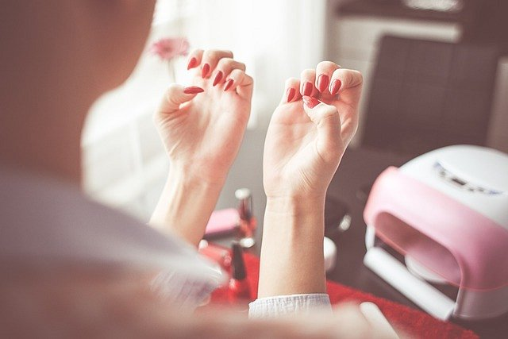

**Bestsellerowe lakiery hybrydowe Indigo**

Nie wspomnieliśmy o jeszcze jednej dużej zalecie lakierów od firmy Indigo. A mianowicie o szerokiej gamie kolorów dostępnej w ofercie. Dzięki temu każda miłośniczka pięknych paznokci znajdzie coś dla siebie, niezależnie czy to stonowane beże, czy szalone czerwienie. Szczególnie polecane i doceniane przez klientki [lakiery hybrydowe Indigo](https://dobremani.pl/106-lakiery-hybrydowe) to na przykład odcienie Hrabina. Sprawdzą się idealnie dla fanek klasycznego manicure w odcieniach czerwonego. Warto także postawić na czerń w wydaniu Mr. Black albo na nieco bardziej szaloną propozycję, czyli Miss Dynamic.